Algoritmo

Pseudocódigo
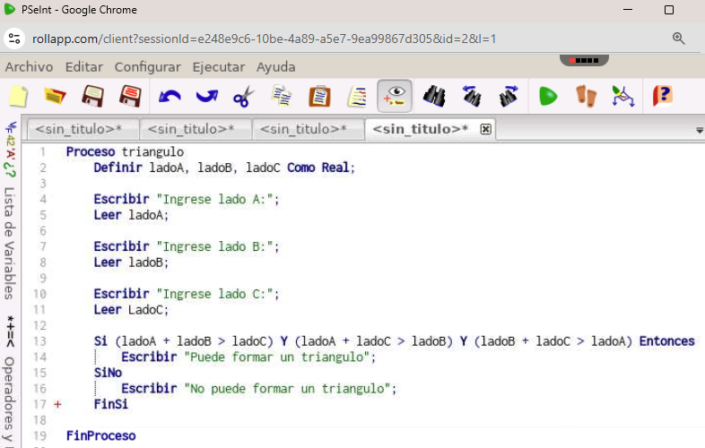

- Proceso triangulo

- Definir ladoA, ladoB, ladoC Como Real;

- Escribir "Ingrese lado A:";
- Leer ladoA;

- Escribir "Ingrese lado B:";
- Leer ladoB;

- Escribir "Ingrese lado C:";
- Leer ladoC;

- Si (ladoA + ladoB > ladoC) Y (ladoA + ladoC > ladoB) Y (ladoB + ladoC > ladoA) Entonces
- Escribir "Puede formar un triangulo";
- SiNo
- Escribir "No puede formar un triangulo";
- FinSi

- FinProceso

Diagrama de flujo
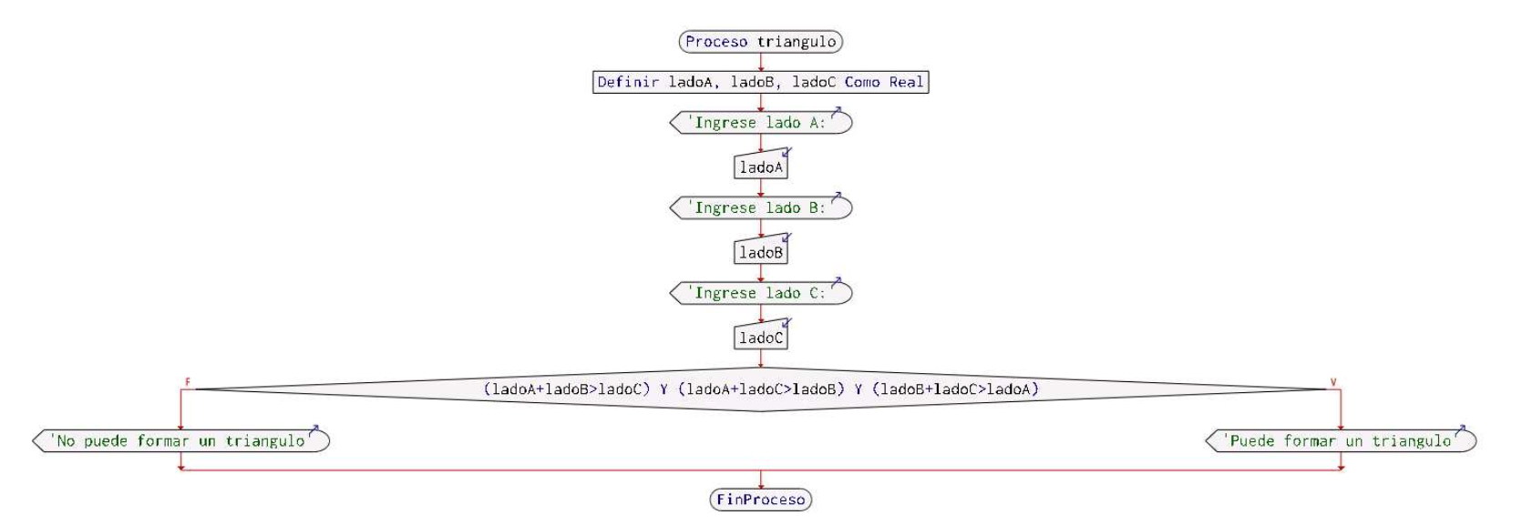

Prueba de escritorio

Escenario 1
Se puede formar un triangulo
Datos: ladoA: 3 ladoB: 4 ladoC: 5

Paso | ladoA | ladoB | ladoC | Comentarios
1 | - | - | - | Inicio
2 | 3 | - | - | Ingrese lado A
3 | 3 | 4 | - | Ingrese lado B
4 | 3 | 4 | 5 | Ingrese lado C
5 | 3 | 4 | 5 | //verificar condición
6 | 3 | 4 | 5 | Puede formar un triangulo
7 | - | - | - | //línea no ejecutada
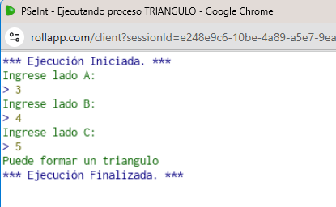

Escenario 2
No se puede formar un triangulo
Datos: ladoA: 1 ladoB: 2 ladoC: 3
Paso | ladoA | ladoB | ladoC | Comentarios
1 | - | - | - | Inicio
2 | 1 | - | - | Ingrese lado A
3 | 1 | 2 | - | Ingrese lado B
4 | 1 | 2 | 3 | Ingrese lado C
5 | 1 | 2 | 3 | //verificar condición
6 | - | - | - | //línea no ejecutada
7 | 1 | 2 | 3 | No puede formar un triangulo

